Математическое моделирование и исследование процессов интерактивного взаимодействия в виртуальной среде: проблематика и основные тезисы
Д. А. Андреев, А. Н. Панфилов, А. С. Погорелов
Южно-Российский государственный политехнический университет (НПИ) имени М.И. Платова, Новочеркасск
Аннотация: Рассматривается процесс подготовки электронной бортовой документации. Вводится математическое описание процесса создания электронной бортовой документации. Формулируются задачи построения электронной бортовой документации. Предлагается возможное направление решения поставленных задач. Формулируется цель и указывается актуальность запланированных научных исследований.
Ключевые слова: электронная бортовая документация, задачи построения бортовых инструкций, виртуальные тренажеры, операционный план полета, информационное поле документации, онтологии, математические модели.

Важнейшим инструментом деятельности операторов сложных систем, в частности – экипажей космических кораблей и станций, - является бортовая документация (БД). Современное состояние БД Российского сегмента МКС (около 50 томов инструкций на бумажных носителях и неудобная электронная версия с ограниченными навигационными возможностями) требует разработки новых наземных и бортовых программно-технических средств, обеспечивающих производительную подготовку БД, обучение экипажей работе с инструкциями, мобильное и эффективное использование библиотеки БД в сложных условиях космического полета.
Особым аспектом построения комплекса электронной БД (ЭБД) является необходимость организации сложной системы привязки информационных ресурсов (книг, разделов и пунктов документации) к позициям бортовых сценариев, планов и расписаний [1-4].
Для связывания в комплексе ЭБД пунктов плана и информационных ресурсов предлагается исследовать систему, образуемую планом и документацией, и представленную на Рис.1.
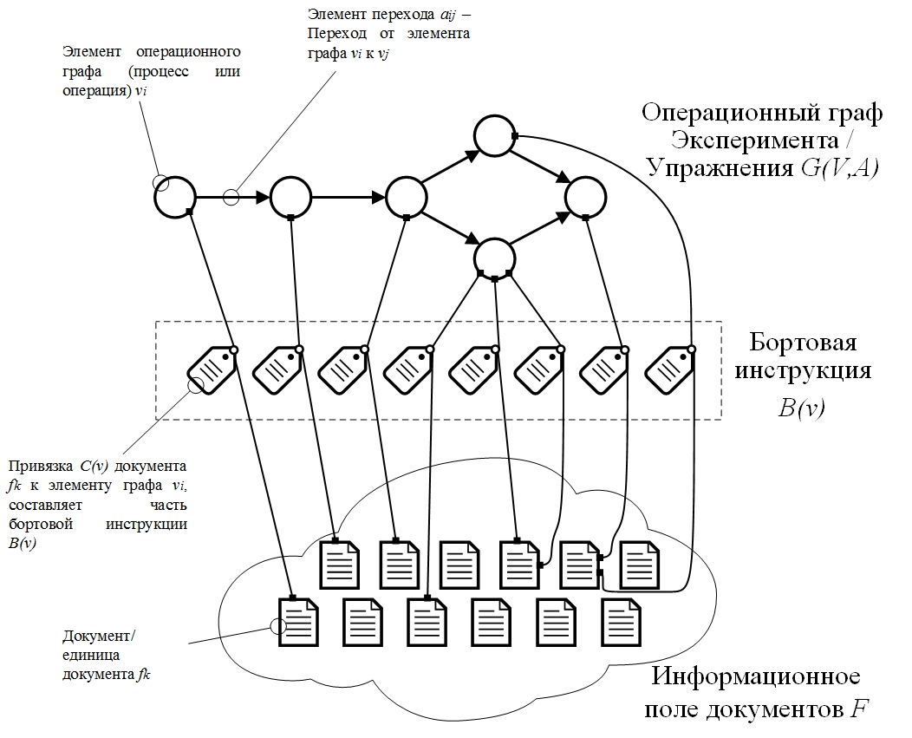
Рис. 1. Система «Операционный план – информационный ресурс».
Операционный план полета изображен в виде графа в верхней части рисунка. Вершинами графа являются элементы операционного плана (процедуры или действия); дуги – соответствуют переходам между ними. Операционный план – это схема выполнения оператором определенного сложного сценария – эксперимента или упражнения, состоящего из нескольких действий и/или процедур.
Информационные ресурсы изображены в нижней части Рис.1. Они представлены в виде информационного поля - совокупности информационных элементов (документов, частей документов, мультимедиа-иллюстраций, звукового сопровождения и т. д.) разной степени структурированности (связанности между собой).
Бортовая инструкция представлена в центре Рис.1. в виде совокупности связей элементов операционного плана с элементами информационного поля. Единичная связка (символ в виде бирки), связывает один элемент документации с одним элементом плана. Отдельный элемент бортовой инструкции, полностью описывающий отдельную процедуру, строится из одной или более связок.
Таким образом, бортовая инструкция является подмножеством информационного поля документов, структурированным в соответствии с операционным планом.
Математическое описание данной системы можно представить следующим образом:
Существует операционный граф эксперимента/упражнения G=G(V, A), где V=(v₁,…,v_{i},…v_{n}) – множество вершин графа – процедур/операций, |V|=n, i=1…n; A=||a_{ij}||, a_{ij}=1, если существует дуга v_{i} → v_{j}, иначе a_{ij}=0, i=1…n, j=1…n - матрица переходов в графе. [5-7].
При этом, элемент v_{s} может быть также представлен графом g_{s} = G(V_{s},A_{s}).
Также существует информационное поле F=(f₁,…,f_{k},…f_{m}), |F|=m, k=1…m – совокупность информационных элементов – документов f_{k}.
Отдельный документ f_{k} может быть привязан к элементу v_{i} операционного графа (отражается привязкой С(v)=f: V→F). Каждая привязка имеет коэффициент корректности w(C(v))=[0,1], который отражает содержательное соответствие документа обслуживаемой операции.
Совокупность данных привязок образует бортовую инструкцию:
B(v)=f: V→F’, (1)
где F’=(f’₁,…f’_{l},…,f’_{b}) – группа документов, привязанная к процедуре, |F’|=b, b=0…m, f’_{l}F, l=1…b; f’_{l}=C(v) – пункт бортовой инструкции, B(v_{i})=.
Для процесса подготовки ЭБД характерны следующие основные задачи.
Задача 1 - Построение бортовой инструкции. Для существующего плана работ (эксперимента или упражнения), состоящего из действий/процедур, требуется на основе существующих документов составить бортовую инструкцию из фрагментов ЭБД с привязкой к запланированным действиям. Графическое представление Задачи 1 показано на Рис. 2.
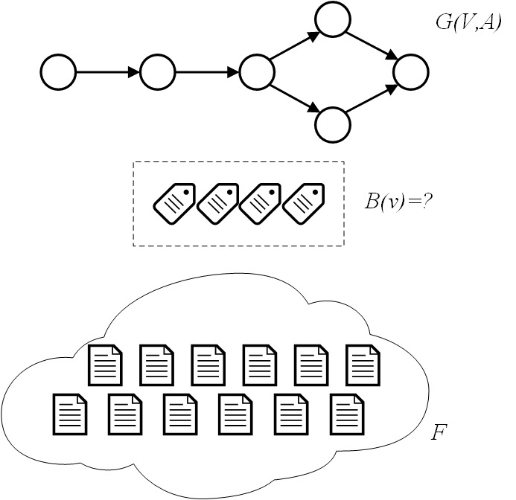
Рис.2. Задача построения отдельной бортовой инструкции.
Математическая постановка Задачи 1: При известном операционном плане G(V,A) и информационном поле документации F построить бортовую инструкцию B(v).
Задача 2 - Привязка документации к незапланированным действиям. При выполнении работ может возникнуть необходимость действий, документальное обеспечение которых в ЭБД имеется, но не представлено в типовой инструкции. Требуется сформировать новую систему связок между этими действиями и пунктами документации. Графическое представление Задачи 2 показано на Рис.3.
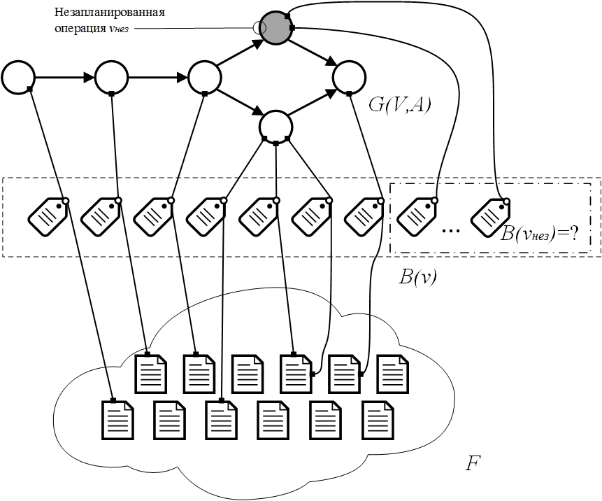
Рис. 3. Задача привязки документации к незапланированным действиям.
Математическая постановка Задачи 2: При известном операционном плане G(V,A) и информационном поле документации F для данной бортовой инструкции B(v) найти привязку документов к операции B(v_{нез}).
Задача 3 - Проверка корректности привязок. При формировании схемы привязок возможно возникновение семантических ошибок и несоответствий. Проверка корректности привязок также необходима при вводе в БД новых информационных ресурсов, которые потенциально могут оказаться более информативными, чем уже задействованные в построении данной бортовой инструкции ресурсы. Графическое представление Задачи 3 показано на Рис.4.
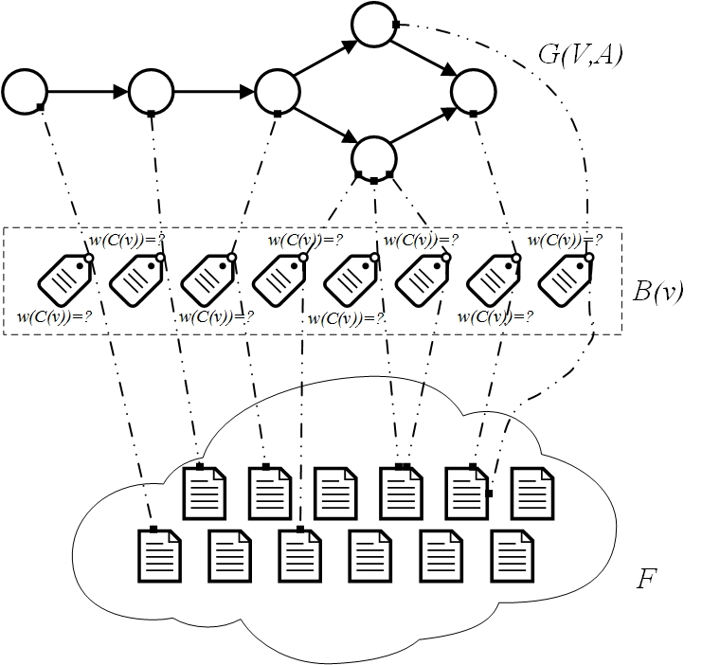
Рис.4. Задача проверки корректности привязок.
Математическая постановка Задачи 3: При известном операционном плане G(V,A) и информационном поле документации F для данной бортовой инструкции B(v) оценить корректность ее привязок (найти w(C(v))).
В результате решения этих задач должна быть получена бортовая инструкция, которая представляет максимум необходимой информации для поддержки пунктов операционного плана. Входные данные для построения бортовых инструкций имеют сложную многосвязную структуру, поэтому предлагается решать поставленные задачи с использованием аппарата онтологий. Онтология – это подробная формализация некоторой области знаний, выполненная в виде концептуальной схемы, которая имеет следующий вид:
O=O(C’,R’,A’,I’), (2)
где C’ – понятия онтологии, R’ – отношения онтологии; A’ – атрибуты онтологии; I’ – экземпляры онтологии. [8-10].
Приведенные выше задачи сводятся к построению таких онтологий, которые либо удовлетворяют определенным условиям, либо позволяют произвести требуемые операции над входящими в онтологию данными. Требуется построить математическую модель и создать программно-аппаратный комплекс для исследования и решения проблем построения бортовых инструкций с использованием механизма онтологий.
Решение поставленных задач приведет к повышению эффективности разработки бортовых инструкций, повышению надежности бортовых информационных систем, улучшению структуризации исходных данных, и, как следствие, - к достижению высоких качественных и эксплуатационных характеристик создаваемой электронной бортовой документации.
Литература
- Кравченко С.И., Горбачев Е.Б. Модуль интерфейса пользователя многофункциональной информационной системы РС МКС // Пилотируемые полеты в космос. Материалы 10 научно-практической конференции. 2013. С 109-110.
- Жук Е.И., Кравченко С.И., Обыденов С.С., Степанов В.В., Тищенко К.С. Потоцкая А.С. О результатах проведения космического эксперимента ВИРУ // Пилотируемые полеты в космос. Материалы 10 научно-практической конференции. 2013. С. 110-112.
- Масленников А.А., Потоцкий С.И., Колесников А.В., Головкин С.К. Система информационного обеспечения многофункциональной информационной системы поддержки деятельности экипажа // Пилотируемые полеты в космос. Материалы 10 научно-практической конференции. 2013. С. 113-114.
- Орловский Н.М. Решение задачи однокритериальной оптимизации процесса планирования действий экипажа Российского сегмента Международной космической станции на основе генетического алгоритма // Инженерный вестник Дона, 2013, №3 URL: ivdon.ru/ru/magazine/archive/n3y2013/1787.
- Зуев В.А., Панфилов А.Н., Скоба А.Н. Методика статистического анализа характеристик входных потоков запросов в системах обработки информации // Инженерный вестник Дона, 2015, №2 URL: ivdon.ru/ru/magazine/archive/n2y2015/2900.
- Вовк В.М., Коваленко Е.А., Петровская А.В. Теория графов в проектировании информационного пространства организации // Российский академический журнал. 2013. №1, том 27. С. 18-20.
- Мальтекбасов М.Ж., Прокофьева М.А., Ескендиров Б.Н., Нурбосынова Г.С. Особенности применения теории графов при проектировании образовательной траектории в вузе // Международный журнал экспериментального образования. 2014. №1. С. 102-105.
- Оробинская Е.А. Метод автоматического построения онтологии предметной области на основе анализа лингвистических характеристик текстового корпуса // Информационные системы для научных исследований: Сборник научных статей. Материалы XV Всероссийской объединенной конференции «Интернет и современное общество». СПб., 2012. С. 209-212.
- Shvaiko P., Euzenat J. Ontology Matching: State of the Art and Future Challenges // IEEE Transactions on Knowledge and Data Engineering. 2013. Volume 25. Issue 1. pp: 158-176.
- Raunich S., Rahm E. Target-driven merging of taxonomies with Atom // Information Systems. 2014. №42. pp. 1-14.
References
- Kravchenko S.I., Gorbachev E.B. Pilotiruemye polety v kosmos. Materialy 10 nauchno-prakticheskoy konferentsii. 2013. pp. 109-110.
- Zhuk E.I, Kravchenko S.I., Obydenov S.S., Stepanov V.V., Tishchenko K.S. Pototskaya A.S. Pilotiruemye polety v kosmos. Materialy 10 nauchno-prakticheskoy konferentsii. 2013. pp. 110-112.
- Maslennikov A.A., Pototskiy S.I., Kolesnikov A.V., Golovkin S.K. Pilotiruemye polety v kosmos. Materialy 10 nauchno-prakticheskoy konferentsii. 2013. pp. 113-114.
- Orlovskiy N.M. Inženernyj vestnik Dona (Rus), 2015, №2 URL: ivdon.ru/magazine/archive/n3y2013/1787/.
- Zuev V.A., Panfilov A.N., Skoba A.N. Inženernyj vestnik Dona (Rus), 2015, №2 URL: ivdon.ru/magazine/archive/n2y2015/2900/.
- Vovk V.M., Kovalenko E.A., Petrovskaya A.V. Rossiyskiy akademicheskiy zhurnal. 2013. №1,Vol 27. pp. 18-20.
- Mal'tekbasov M.Zh., Prokof'eva M.A., Eskendirov B.N., Nurbosynova G.S. Mezhdunarodnyy zhurnal eksperimental'nogo obrazovaniya. 2014. №1. pp. 102-105.
- Orobinskaja E.A. Informatsionnye sistemy dlya nauchnykh issledovaniy: Sbornik nauchnykh statey. Materialy XV Vserossiyskoy ob"edinennoy konferentsii «Internet i sovremennoe obshchestvo». SPb., 2012. pp. 209-212.
- Shvaiko P., Euzenat J. IEEE Transactions on Knowledge and Data Engineering. 2013. Volume 25. Issue 1. pp. 158-176.
10. Raunich S., Rahm E. Information Systems. 2014. №42. pp. 1-14.

